Activité de dépassement : Cellule végétale
Certaines personnes ont des problèmes de vue. Certains sont myopes, d'autres sont hypermétropes, d'autres astigmates... Pour les aider, les scientifiques ont mis au point des lunettes, qui ne sont rien d'autre que des lentilles fixées sur un montant. La première lentille, identifiée et découverte par Austen Layard, a été datée d'environ trois-mille ans. Cependant, nous ne savons pas réellement à quoi elle servait. Bien plus tard, aux alentours de 300 ans avant J.-C., Euclide est le premier à décrire certains principes de l'optique. L'optique est la science qui étudie la propagation de la lumière et les phénomènes de vision. Vers 1100, durant une période que l'on a appelée l'âge d'or des sciences arabes, Alhazen Ben Alhazen, mathématicien, philosophe et physicien du monde médiéval arabo-musulman, d'origine perse, mentionne le pouvoir grossissant des lentilles.
Au XIlle siècle, Roger Bacon, philosophe, savant et alchimiste anglais, considéré comme l'un des pères de la méthode scientifique grâce à sa reprise des travaux d'Alhazen, utilisait des loupes qu'il appelait « reading stones », ou « pierres de lecture ». Il faudra attendre le XVIlle siècle pour qu'un jeune drapier des Pays-Bas, Antoni Van Leeuwenhoek, révolutionne l'utilisation des lentilles. En effet, il voulait être capable de compter le nombre de fils dans les tissus. Pour cela, il fallait qu'il puisse « voir des choses très petites ». Il est à noter que « microscopie » vient du grec mikros = petit, et skopein = examiner. Jusqu'ici, nous pouvons considérer que les lentilles servaient essentiellement à corriger la vue. Antoni Van Leeuwenhoek n'est pas | 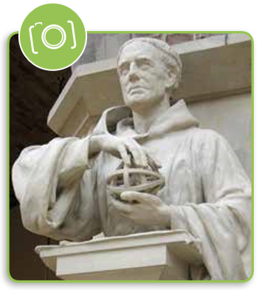
le seul à s'intéresser à la microscopie, mais la qualité de ses lentilles, qui étaient capables de grossir jusqu'à 300 x, font de lui une figure incontournable. Il est d'ailleurs le premier à décrire des êtres vivants invisibles à l'oeil nu, que nous nommons aujourd'hui des micro-organismes, comme les bactéries, qu'il nommait « animalcules vivants ».
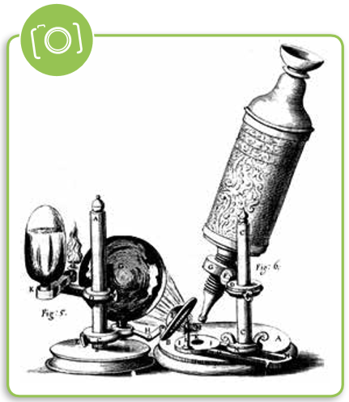 | Citons également Robert Hooke qui, en 1665, publia dans Micrographia des dessins de ses observations, représentant des poux, des cellules végétales et des champignons. Il utilisait une variante du microscope optique dans lequel on superposait plusieurs lentilles. Ces microscopes composés augmentaient certes le grossissement, mais apportaient des aberrations chromatiques au bord des images, dues à la décomposition de la lumière par les lentilles. Ce n'est qu'au milieu du )(Mlle siècle que le Britannique John Dollond corrigea ce défaut d'aberration chromatique des microscopes composés. Depuis cette avancée, nos microscopes optiques sont similaires dans le fonctionnement, mais plus performants. Les meilleurs microscopes optiques sont limités à un grossissement de 2 000 x. Les microscopes dans les laboratoires des écoles sont souvent limités à un grossissement de 400 x
En 1926, Hans Bush décrit le fonctionnement des lentilles électroniques. En 1931, Leó Szilárd dépose un brevet de microscope électronique. En 1931, Max Knoll, Ernst Ruska et Ernst Brüche décrivent le principe d’un microscope électronique en transmission. Les deux premiers le construiront.  En 1933, le grossissement ne dépassait pas 7 000 x. Il faut attendre 1937 pour obtenir une résolution de 130 nm (Friedrich Krause) et 1938 pour 10 nm. Dans les années 1950, les microscopes électroniques révolutionnent le monde de « l’infiniment petit ». Ils sont plus destinés aux scientifiques qu’aux écoles car ils sont extrêmement couteux. Actuellement, ils permettent des grossissements de l’ordre de 100 000 x.  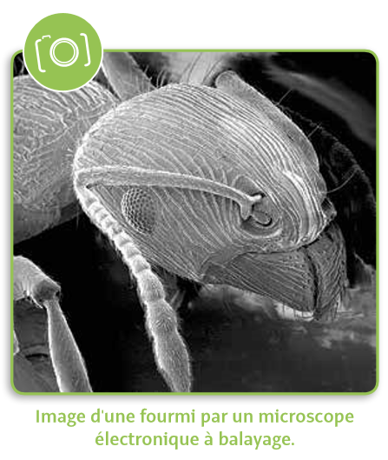 |  | 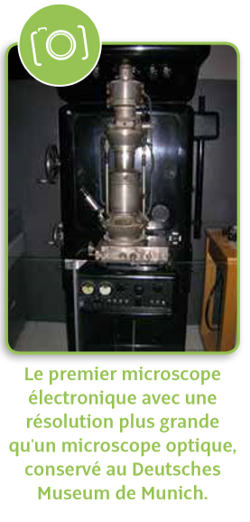

►Sur cette ligne, indique les différents grossissements que tu as relevés dans le texte précédent. Associe à chacun de ces grossissements le type de microscope impliqué.

